Một số chỉ số thông dụng tính toán trên ảnh Sentinel và Landsat

Hiện tại, rất nhiều chỉ số quang phổ có thể tính toán được từ dữ liệu vệ tinh như chỉ số khác biệt thực vật, chỉ số nước, tuyết, đất, lửa, đô thị... Hai vệ tinh phổ biến là Landsat và Sentinel cung cấp cơ hội tuyệt vời cho người dùng trong việc tính toán các chỉ số này.

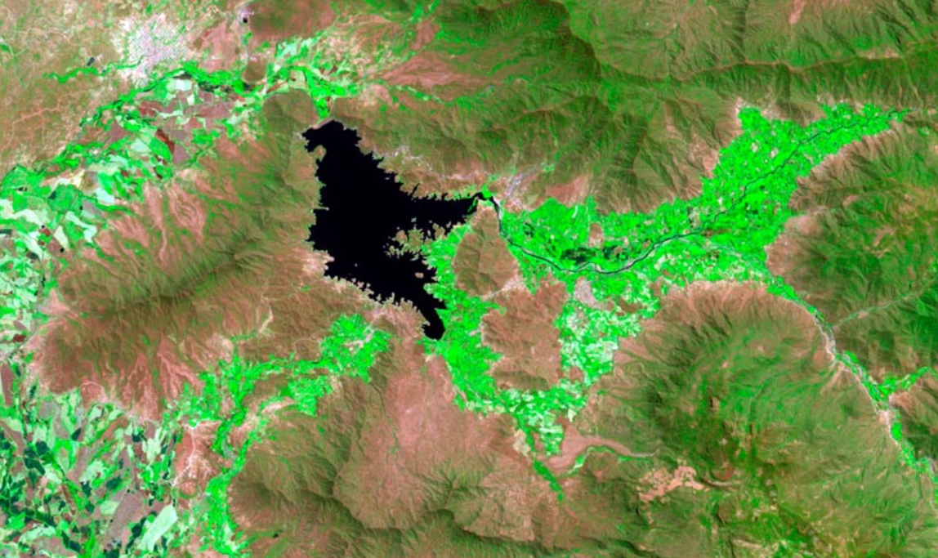

I. NHÓM CHỈ SỐ CỐT LÕI TRONG NGHIÊN CỨU ĐÔ THỊ & KHÍ QUYỂN

1. Chỉ số Thực vật Khác biệt Quân bình (NDVI)
- Ý nghĩa: Đo lường mật độ diệp lục và độ xanh của thảm thực vật đô thị.
- Công thức tổng quát:
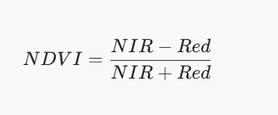
Công thức theo từng cảm biến:
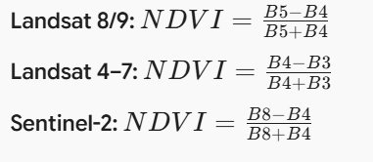

2. Chỉ số Thực vật Tăng cường (EVI)
- Ý nghĩa: Khử nhiễu khí quyển (sol khí, bụi mịn) và hiệu chỉnh bóng râm; tối ưu cho vùng đô thị có mật độ cây xanh dày đặc.
- Công thức tổng quát:
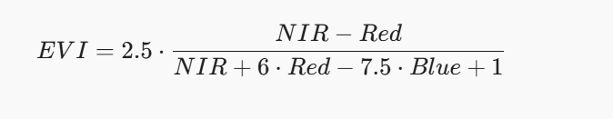
Công thức theo từng cảm biến:
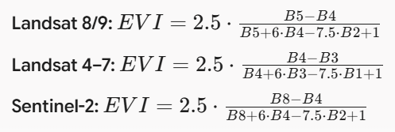

3. Chỉ số Thực vật Hiệu chỉnh Nền đất (SAVI)
- Ý nghĩa: Loại bỏ nhiễu phản xạ từ nền đất trọc, đất công trình hoặc công viên bê tông xen kẽ.
- Công thức tổng quát:
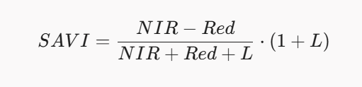
Công thức theo từng cảm biến:
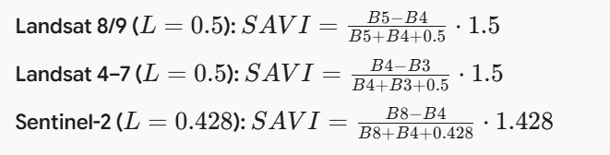

4. Chỉ số Thực vật Kháng Khí quyển (ARVI)
- Ý nghĩa: Giảm thiểu tối đa tác động tán xạ của sol khí/bụi mịn đô thị bằng cách tích hợp kênh Blue.
- Công thức tổng quát:
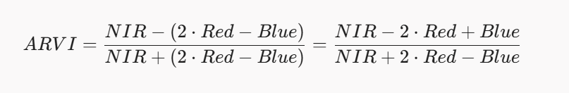

5. Chỉ số Thực vật Nâng cao (AVI)
- Ý nghĩa: Phân biệt chính xác các cấu trúc tầng thảm phủ thực vật khi kết hợp cùng NDVI trong chuỗi thời gian.
- Công thức tổng quát:
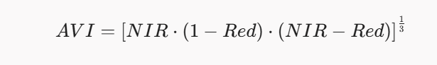
Công thức theo từng cảm biến:
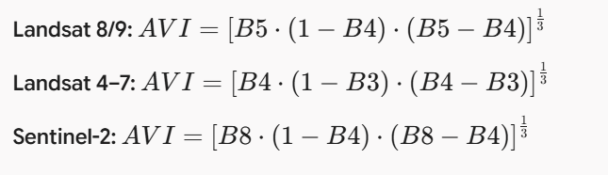

6. Chỉ số Nước Khác biệt Quân bình (NDWI)
- Ý nghĩa: Tách biệt diện tích mặt nước (sông, hồ đô thị) để đánh giá không gian đệm điều hòa nhiệt độ.
- Công thức tổng quát:
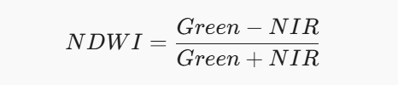
Công thức theo từng cảm biến:
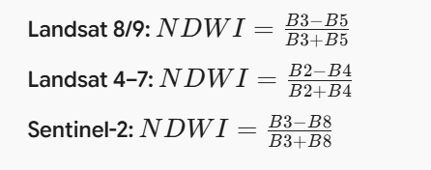

7. Chỉ số Đất trống (BSI)
- Ý nghĩa: Khoanh vùng tốc độ bê tông hóa và mặt đất bị bóc tách lớp phủ phục vụ xây dựng đô thị.
- Công thức tổng quát:
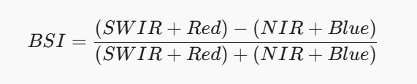
Công thức theo từng cảm biến:
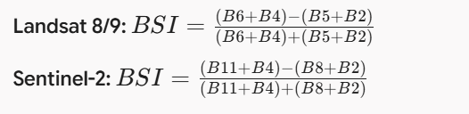
II. NHÓM CHỈ SỐ PHÂN TÍCH NÂNG CAO & SINH THÁI THỰC VẬT

8. Chỉ số Thực vật Khác biệt Quân bình "Xanh" (GNDVI)
- Ý nghĩa: Nhạy cảm hơn với sự thay đổi hàm lượng diệp lục so với NDVI, dùng đánh giá độ tươi tốt thảm cây trồng.
- Công thức:
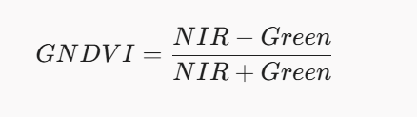
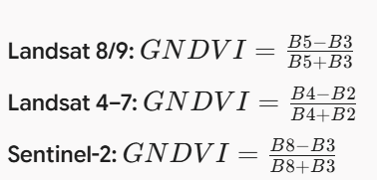

9. Chỉ số Diệp lục Xanh (GCI)
- Ý nghĩa: Ước tính trực tiếp hàm lượng diệp lục để theo dõi sức khỏe và mức độ bị căng thẳng (stress) của cây xanh đô thị.
- Công thức:
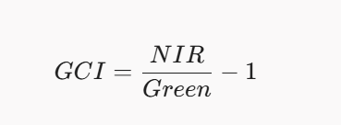
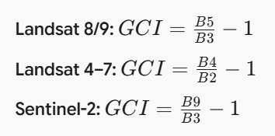

10. Chỉ số Ức chế Ẩm độ (MSI)
- Ý nghĩa: Đo lường mức độ thiếu nước/khô héo của thực vật đô thị (giá trị MSI càng cao thì cây càng thiếu nước).
- Công thức:
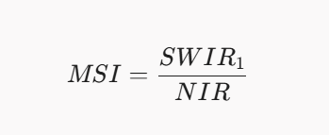
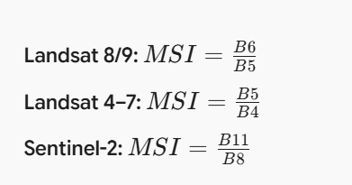

11. Chỉ số Cấu trúc Điểm ảnh Không Nhạy cảm (SIPI)
- Ý nghĩa: Tính tỷ lệ giữa lá vàng (úa khô) và lá xanh để đánh giá mức độ suy thoái tán cây.
- Công thức:
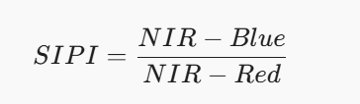
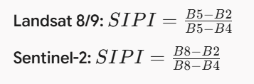

12. Chỉ số Cháy rừng / Dấu vết Biến đổi Thực vật (NBRI)
- Ý nghĩa: Nhận diện vùng thực vật bị tổn thương nặng hoặc phát thải khói bụi do cháy.
- Công thức:
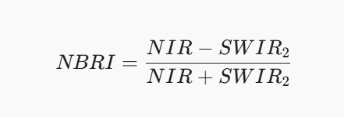
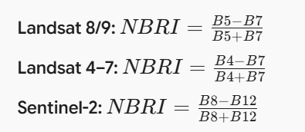

13. Chỉ số Tuyết Khác biệt Quân bình (NDSI)
- Ý nghĩa: Giám sát tuyết phủ bề mặt.
- Công thức:
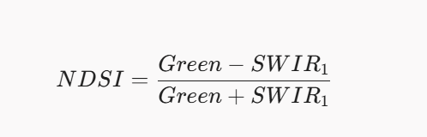
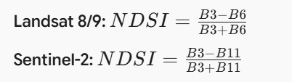

14. Chỉ số Băng Khác biệt Quân bình (NDGI)
- Ý nghĩa: Giám sát băng tuyết hoặc mặt hồ băng.
- Công thức:
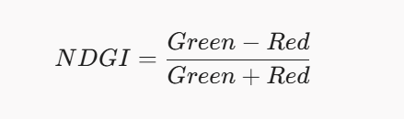
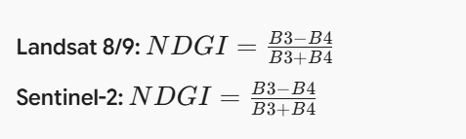

III. BẢNG TỔNG HỢP TRA CỨU NHANH CHO CÁC DÒNG VỆ TINH
Chỉ số | Tên đầy đủ | Landsat 8/9 | Sentinel-2 | Vai trò trong Đề tài 14
NDVI | Normalized Difference Vegetation Index | (B5-B4)/(B5+B4) | (B8-B4)/(B8+B4) | Biến độc lập chính (Mảng xanh)
EVI | Enhanced Vegetation Index | 2.5*(B5-B4)/(B5+6*B4-7.5*B2+1) | 2.5*(B8-B4)/(B8+6*B4-7.5*B2+1) | Biến độc lập chính (Khử nhiễu khói bụi)
SAVI | Soil-Adjusted Vegetation Index | ((B5-B4)/(B5+B4+0.5))*1.5 | ((B8-B4)/(B8+B4+0.428))*1.428 | Hiệu chỉnh mảng xanh thưa
ARVI | Atmospherically Resistant Veg Index | (B5-2*B4+B2)/(B5+2*B4-B2) | (B8-2*B4+B2)/(B8+2*B4-B2) | Khử nhiễu sol khí đô thị
BSI | Bare Soil Index | ((B6+B4)-(B5+B2))/((B6+B4)+(B5+B2)) | ((B11+B4)-(B8+B2))/((B11+B4)+(B8+B2)) | Đánh giá mức độ bê tông hóa
NDWI | Normalized Difference Water Index | (B3-B5)/(B3+B5) | (B3-B8)/(B3+B8) | Tách mặt nước điều hòa
MSI | Moisture Stress Index | B6/B5 | B11/B8 | Đo độ thiếu nước của cây xanh

